«СОГЛАСОВАНО»  Глава администрации Центрального района г. Твери  «__» ___________ 2017  ______________ М.В.Чубуков  «СОГЛАСОВАНО»  ОГИБДД УМВД России по городу Твери  «__» ___________ 2017  ______________ /___________/ |  |  | «УТВЕРЖДАЮ»  Директор МОУ СОШ № 14  г. Тверь  «___» _________ 2017  ______________Н.Б.Шикунова

ПАСПОРТ
дорожной безопасности образовательного учреждения

Муниципальное общеобразовательное учреждение
средняя общеобразовательная школа № 14

2017

Общие сведения

Муниципальное общеобразовательное учреждение средняя общеобразовательная школа № 14
________________________________________________________________
Тип ОУ ___бюджетное учреждение________________________________
Юридический адрес ОУ: г. Тверь, ул.1-ая Суворова, д.19

Фактический адрес ОУ: 170002 г.Тверь, ул.1-ая Суворова, д. 19

Руководители ОУ:
Директор | Шикунова Наталья Борисовна | 35-97-21
Заместитель директора  по учебной работе | Давыденкова Татьяна Александровна | 35-67-43
Заместитель директора  по воспитательной работе | Цветкова Марина Николаевна | 35-68-15
начальник отдела воспитательной работы УО | Сувернева Вера Николаевна | 32-09-62
Ответственные от  Госавтоинспекции | Громов Игорь Александрович | 33-57-48
Ответственный работник  за мероприятия по профилактике  детского травматизма  зам.директора по безопасности | Дмитриев Вячеслав Борисович | 35-67-43

Количество учащихся 1143 ________________________________
Наличие уголка по БДД 1 этаж – вестибюль, коридор ____
(если имеется, указать место расположения)
Наличие класса по БДД ____ нет__________________________________
(если имеется, указать место расположения)
Наличие автогородка (площадки) по БДД ___мобильный автогородок

Наличие автобуса в ОУ __нет _____________________________________

Время занятий в ОУ:
1-ая смена: 8:15 – 13:40
2-ая смена: 14:00 – 18:45
внеклассные занятия: по дополнительному расписанию

Телефоны оперативных служб:
01, 001(сот.112) - МЧС___
02- полиция______________
03- скорая помощь________
04- аварийная газовая служба

Содержание
- План-схемы ОУ.
- район расположения ОУ, пути движения транспортных средств и обучающихся;
- организация дорожного движения в непосредственной близости от образовательного учреждения с размещением соответствующих технических средств, маршруты движения детей и расположение парковочных мест;
- маршруты движения организованных групп детей от МОУ СОШ № 14 к детскому парку и к спортивно-оздоровительному комплексу ДТДМ;

II. Приложение к паспорту методических и нормативных документов:

1. Памятка для администрации образовательного учреждения;
2. План работы подразделения пропаганды Госавтоинспекции с общеобразовательным учреждением по профилактике детского дорожно-транспортного травматизма;
3. План проведения лекций по предупреждению детского дорожно-транспортного травматизма;
4. Выписка из Правил дорожного движения Российской Федерации;
5. Постановление Правительства РФ от 17 декабря 2013 г. № 1177 “Об утверждении Правил организованной перевозки группы детей автобусами”
6. Инструкция педагогу, ответственному за организацию в общеобразовательном учреждении работы по профилактике детского дорожно-транспортного травматизма;
7. Технология и методика проведения «Минутки по безопасности дорожного движения»;
8. Положение об отряде юных инспекторов движения (ЮИД) МОУ СОШ № 14 г. Твери
9. Информационный уголок для школы по безопасности дорожного движения

Пояснительная записка к Паспорту дорожной
безопасности образовательного учреждения

1. Паспорт дорожной безопасности образовательного учреждения (далее – Паспорт) предназначен для отображения информации об образовательном учреждении (далее – ОУ) с точки зрения обеспечения безопасности детей на этапах их перемещения "дом – МОУ СОШ № 14 – дом", для использования преподавательским составом и сотрудниками Госавтоинспекции в работе по разъяснению безопасного передвижения и поведения детей на улично-дорожной сети вблизи ОУ и на маршруте "ОУ – дом", для подготовки мероприятий по предупреждению детского дорожно-транспортного травматизма.
Паспорт ведется ответственным сотрудником образовательного учреждения совместно с сотрудниками Госавтоинспекции, которые оказывают помощь в разработке Паспорта, а также при внесении необходимых изменений в отдельные разделы Паспорта (схемы, перечни мероприятий по предупреждению ДТП с участием обучающихся).
Оригинал Паспорта хранится в ОУ, а копия в контрольно-наблюдательном деле в подразделении Госавтоинспекции.

I. План-схемы ОУ.
1. План-схема района расположения МОУ СОШ № 14,
пути движения транспортных средств и детей

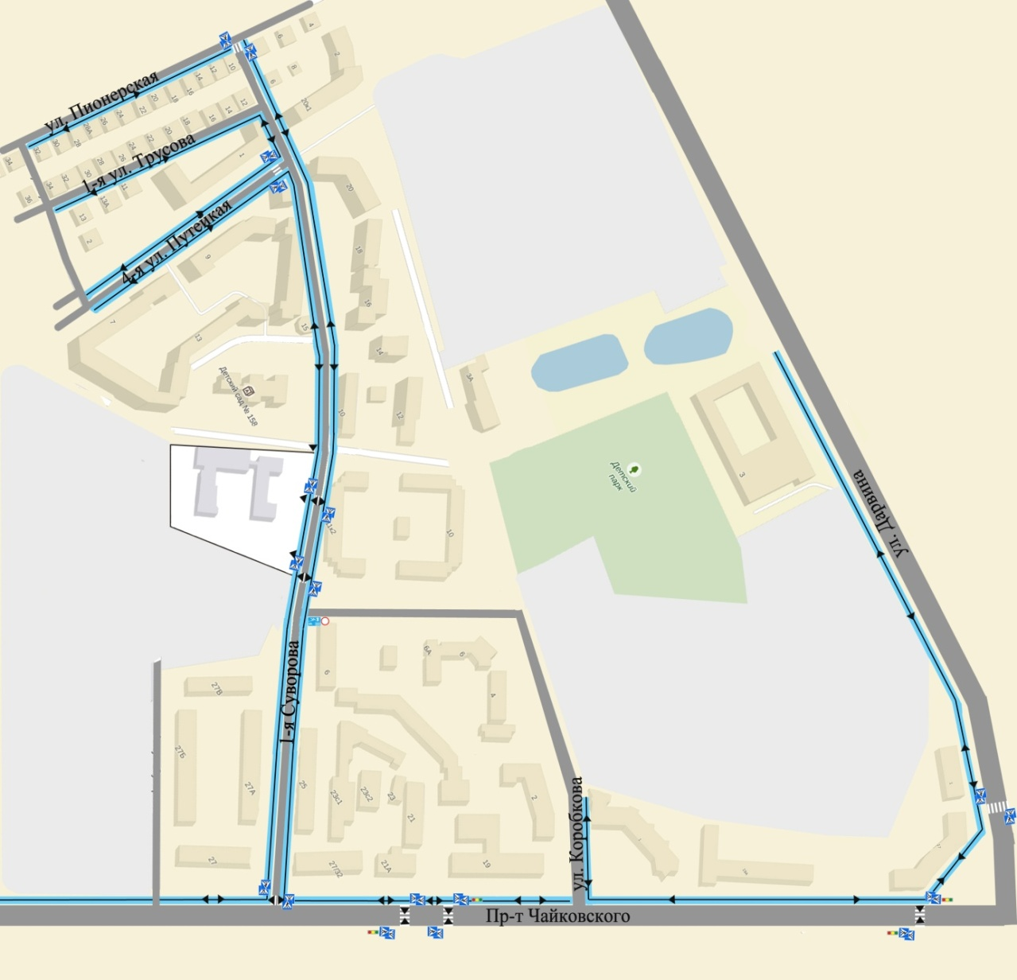
К микрорайону МОУ СОШ № 14 относятся следующие адреса:
- улица Коробкова дома с № 1-4, дома №№ 6, 10, 11 (все корпуса), 12, 14, 16, 18, 20 (все корпуса);
- проспект Чайковского дома №№ 17, 25, 27 (все корпуса);
- проезд Дарвина дом № 1;
- улица Макарова все дома по четной стороне;
- все дома по улицам: Тимирязева, 1-я Суворова,
2-я Суворова, 1-я, 2-я, 3-я, 4-я Путейская, 1-я, 2-я Трусова, Пионерская
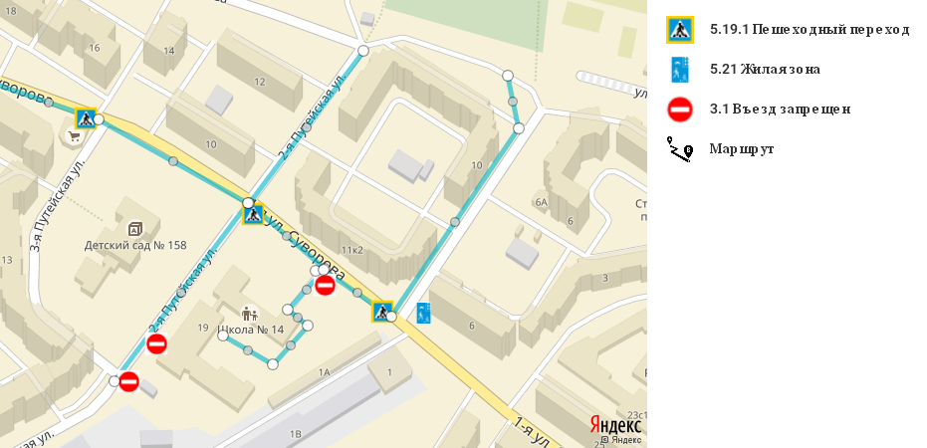
1. Район расположения образовательного учреждения определяется группой жилых домов, зданий и улично-дорожной сетью с учетом остановок общественного транспорта, центром которого является непосредственно образовательное учреждение;
2. Территория, указанная в схеме, включает в себя:
- образовательное учреждение;
- парк, в котором преподавателями проводятся занятия на открытом воздухе;
- спортивно-оздоровительный комплекс;
- жилые дома, в которых проживает большая часть детей (учеников) МОУ СОШ № 14;
- автомобильные дороги и тротуары;
3. На схеме обозначено:
- расположение жилых домов, зданий и сооружений;
- сеть автомобильных дорог;
- пути движения транспортных средств;
- пути движения детей (учеников) в/из образовательного учреждения;
- уличные (наземные – регулируемые / нерегулируемые) и внеуличные (надземные и подземные) пешеходные переходы;
- названия улиц и нумерация домов.
Схема необходима для общего представления о районе расположения ОУ. Для изучения безопасности движения детей на схеме обозначены наиболее частые пути движения учеников от дома (от отдаленных остановок маршрутных транспортных средств) к ОУ и обратно.

2. Схема организации дорожного движения в непосредственной близости от образовательного учреждения с размещением соответствующих технических средств, маршруты движения детей и расположение парковочных мест
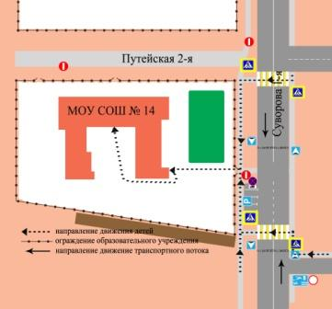
  - Схема организации дорожного движения ограничена автомобильными дорогами, находящимися в непосредственной близости от образовательного учреждения;
  - На схеме обозначено:
- здание МОУ СОШ № 14 с указанием территории, принадлежащей непосредственно ОУ;
- автомобильные дороги и тротуары;
- уличные (наземные – регулируемые / нерегулируемые) и внеуличные пешеходные переходы на подходах к ОУ;
- дислокация существующих дорожных знаков и дорожной разметки;
- другие технические средства организации дорожного движения;
- направление движения транспортных средств по проезжей части;
- направление движения детей (учеников);
3. Место расположения и безопасные маршруты движения детей (учеников) от парковочных мест к ОУ и обратно.
  - Схема маршрутов движения групп детей от ОУ к Детскому парку и к спортивно-оздоровительному комплексу для проведения уроков физкультуры
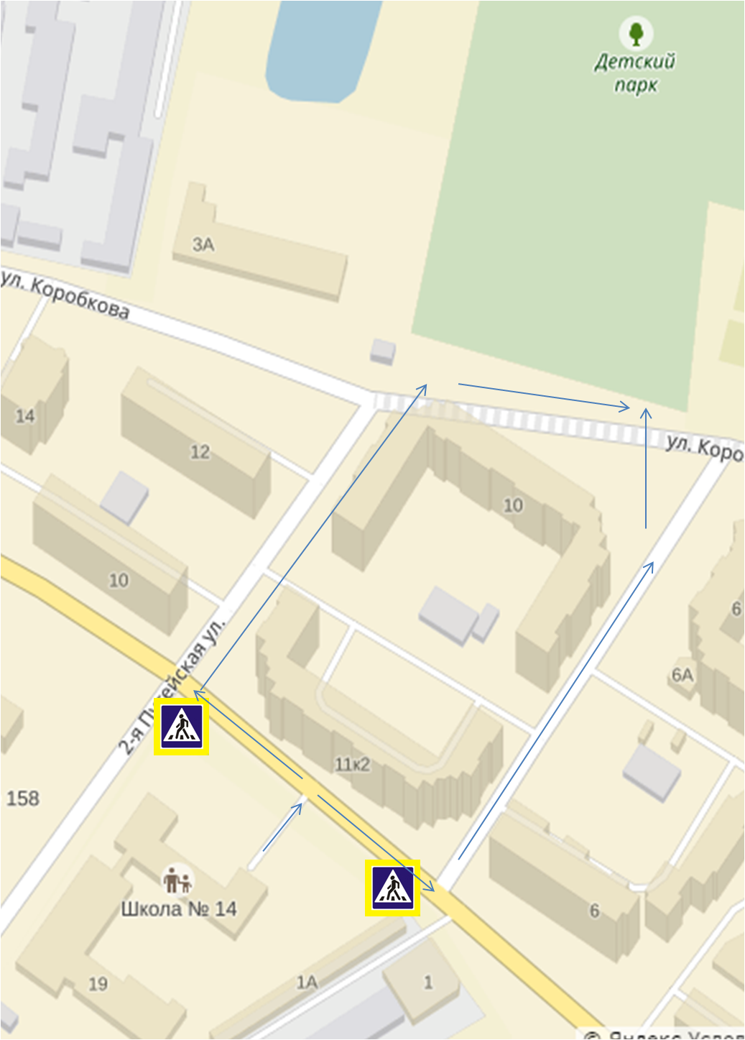

На схеме указаны безопасные маршруты движения детей от ОУ к парку и спортивно-оздоровительному комплексу и обратно.

ПЛАН РАБОТЫ ПОДРАЗДЕЛЕНИЯ ПРОПАГАНДЫ
ГОСАВТОИНСПЕКЦИИ С ОБЩЕОБРАЗОВАТЕЛЬНЫМ УЧРЕЖДЕНИЕМ ПО ПРОФИЛАКТИКЕ ДЕТСКОГО ДОРОЖНО-ТРАНСПОРТНОГО
ТРАВМАТИЗМА НА 2017-2018 УЧЕБНЫЙ ГОД.

№ п/п | Мероприятие | Срок | Исполнители | Участники
По реализации функции анализа
 | Проведение анализа статистики по ДТП с участием детей, причин и условий, способствующих возникновению ДТП; анализа результатов проводимых мероприятий по профилактике ДДТТ; подготовка аналитических справок, отчетов в различные инстанции, администрацию района, города, орган управления образованием, образовательные учреждения и т.д. по запросу | Ежемесячно | Подразделение ГИБДД района, города, области
По реализации функции контроля за обучением детей в образовательном процессе
 | Проведение инспектирования общеобразовательных учреждений, совместные проверки наличия тематических планов, программ и образовательного процесса по обучению детей навыкам безопасного поведения на улицах и дорогах в рамках предметов | В течение  года | Территориальные подразделение ГИБДД и орган управления образованием, общеобразовательные учреждения
Реализация организационных функций по профилактике ДДТТ
 | Проведение бесед – «пятиминуток» по вопросам безопасности дорожного движения | Ежедневно на последнем уроке, а также до и после каникул | Классные руководители, инспекторы ГИБДД | Учащиеся 1-11 классов
 | Создание отряда ЮИД и организация его работы | В течение учебного года | Инспекторы ГИБДД, инструктор по безопасности дорожного движения общеобразовательного учреждения | Учащиеся 3-5 классов
 | Проведение различных профилактических мероприятий во внеурочное время: конкурсов, викторин, КВН, тематических утренников, театрализованных представлений, соревнований «Безопасное колесо» и др. | В течение  года | Инспекторы ГИБДД, инструктор общеобразовательного учреждения по безопасности движения, педагоги, штаб отряда ЮИД, члены отряда ЮИД | Учащиеся общеобразовательного учреждения 1-11 классов
 | Выявление учащихся-нарушителей ПДД и проведение с ними профилактических бесед | В течение  года | Инспекторы ГИБДД, инструктор общеобразовательного учреждения по безопасности движения, педагоги | Учащиеся 1-11 классов
 | Организация и проведение профилактики ДДТТ в детском оздоровительном лагере на базе общеобразовательного учреждения (при его наличии) | июнь – август | Инспекторы ГИБДД, педагоги общеобразовательного учреждения, воспитатели детских оздоровительных лагерей, члены отрядов ЮИД | 1-8 класс
 | Организация и участие в проведении операций: «Внимание – дети!», «Скоро в школу!», «Осенние каникулы», «Зимние каникулы», «Весенние каникулы», «Здравствуй, лето!» (по специально разработанным планам) | сентябрь-июнь | Инспекторы ГИБДД, инструктор общеобразовательного учреждения по безопасности движения, классные руководители | 1–11 класс
 | Проведение профилактических бесед на родительских собраниях о причинах возникновения ДТП с участием детей, об ответственности родителей за нарушения, совершаемые детьми в области дорожного движения, и на другие темы | 1 раз в четверть | Инспекторы ГИБДД, инструктор общеобразовательного учреждения по безопасности дорожного движения
 | Проведение в учреждениях дополнительного образования бесед с учащимися разного возраста и их родителями по соблюдению правил дорожного движения | В течение  года | Инспекторы ГИБДД, педагоги учреждений дополнительного образования | Учащиеся разного возраста, посещающие учреждения дополнительного образования
Оказание подразделением ГИБДД методической помощи образовательному учреждению
 | Оказание методической помощи в оформлении «уголков безопасности» | В течение учебного года | Инспекторы ГИБДД, инструктор общеобразовательного учреждения по БДД
 | Разработка схемы маршрута безопасного движения учащихся в микрорайоне общеобразовательного учреждения | Перед началом учебного года, с внесением необходимых изменений в течение года | Инспекторы ГИБДД, инструктор общеобразовательного учреждения по БДД
 | Участие в работе семинаров для инструкторов по безопасности дорожного движения общеобразовательных учреждений, совместных совещаний директоров общеобразовательных учреждений и др. | Август | Инспекторы ГИБДД, педагоги органа управления образованием, директора общеобразовательных учреждений | Инструкторы общеобразовательных учреждений по БДД

Приложение 1
ПАМЯТКА ДЛЯ АДМИНИСТРАЦИИ ОБРАЗОВАТЕЛЬНОГО УЧРЕЖДЕНИЯ

При планировании мероприятий должны быть предусмотрены:
1. Работа с субъектами воспитательного процесса: преподавателями ОБЖ, классными руководителями, воспитателями ГПД, педагогами дополнительного образования, руководителями отрядов ЮИД по оказанию им методической помощи в проведении разнообразных форм проведения мероприятий по изучению Правил дорожного движения.
2. Активизация работы по предупреждению несчастных случаев с детьми на улице, организация работы отряда ЮИД по разъяснению среди школьников Правил поведения в общественных местах и предупреждению нарушений Правил дорожного движения.
3. Создание и оборудование уголков (кабинетов) по безопасности движения, изготовление стендов, макетов улиц, перекрестков, светофоров, разработка методических, дидактических материалов и пособий для занятий со школьниками.
4. Создание специальных площадок (атрибутов для занятий в помещении) для практических занятий по Правилам дорожного движения.
5. Включение в программу по дополнительному образованию работы творческого объединения учащихся по изучению ПДД.
6. Работа с родителями по разъяснению Правил дорожного движения, проведение разных форм: собрания, конференции, совместные игровые программы, выставки-конкурсы творческих работ (рисунки, поделки).
7. Пропаганда Правил дорожного движения через районную печать, школьную стенную печать, телевидение, видеофильмы, участие в районных и областных творческих конкурсах (рисунки, плакаты, сочинения, совместные работы детей и родителей, конспекты тематических уроков и занятий; методических разработок по проведению игровых программ, викторин, игр и др.). Оформление методической копилки по организации и проведению месячника «Внимание, дети!». Постоянный контакт администрации образовательного учреждения с инспектором ОГИБДД УВД – необходимое условие плодотворной работы по изучению Правил дорожного движения и профилактики детского дорожно-транспортного травматизма.

ДОКУМЕНТАЦИЯ
ДЛЯ РАБОТЫ ОБРАЗОВАТЕЛЬНЫХ УЧРЕЖДЕНИЙ ПО
ИЗУЧЕНИЮ
ПРАВИЛ ДОРОЖНОГО ДВИЖЕНИЯ И ПРЕДУПРЕЖДЕНИЮ ДОРОЖНО-ТРАНСПОРТНОГО ТРАВМАТИЗМА
1. Совместный план работы образовательного учреждения и ГИБДД УВД по Тверской области.
2. Календарно-тематическое планирование по предметам с использованием материалов «Программы по профилактике детского дорожно-транспортного травматизма и изучению Правил дорожного - движения».
3. План-график проведения бесед, инструктажей с учащимися.
4. Комплексное планирование месячника «Внимание – дети!».
5. Информационный материал о формах работы с учащимися:
- классных руководителей по изучению ПДД;
- преподавателей ОБЖ;
- воспитателей ГПД.
6. Циклограмма внеклассной деятельности по данной проблеме:
- творческие конкурсы учащихся по литературе, изобразительной деятельности, технологии;
- прикладному творчеству;
- совместные творческие работы учащихся и педагогов, учащихся и родителей;
- выставки-конкурсы дидактических материалов учителей-предметников, педагогов ОБЖ, классных руководителей, воспитателей ГПД;
- конкурсы творческих методических материалов педагогов: конспектов уроков, сценариев мероприятий;
- дни открытых мероприятий внутри школы.
7. Методическая копилка:
- разработки методических мероприятий для классных руководителей;
- материалы для проведения «Дня профилактики»;
- информационный материал по проведению кратковременных занятий «минутка» в группе продленного дня;
- информационный материал «Работа с родителями»;
- программа работы творческого объединения учащихся «Юный инспектор».

ПАМЯТКА ДЛЯ КЛАССНОГО РУКОВОДИТЕЛЯ
НЕОБХОДИМО УЧИТЬ!
- Жди, пока автобус или другое транспортное средство отъедет на безопасное расстояние, или переходи в другом месте, где дорога хорошо просматривается в обе стороны.
- Прежде чем перейти дорогу, остановись, посмотри налево и на право, потом еще раз налево, и, убедившись в безопасности, переходи дорогу, постоянно контролируя ситуацию.
- Красный сигнал светофора – запрещающий, так как с другой стороны горит зеленый для машин. Желтый – знак внимания, предупреждающий о смене сигналов светофора. Для пешехода желтый сигнал также является запрещающим, так как на желтый сигнал машинам разрешено закончить проезд перекрестка. Зеленый разрешает движение, но, прежде чем выйти на проезжую часть дороги, необходимо убедиться в том, что все машины остановились. Желтый мигающий сигнал светофора информирует о том, что перекресток нерегулируемый. Поэтому, прежде чем перейти дорогу, убедитесь в собственной безопасности.
- Необходимо рассчитать переход так, чтобы не останавливаться на середине дороги. Но если уже попал в такую ситуацию, то стой на середине дороги, на осевой линии, разделяющей транспортные потоки противоположных направлений, или на «направляющем островке», и не делай шаги ни вперед, ни назад, не оценив ситуацию, чтобы водитель успел принять решение, как лучше тебя объехать.
- Выходя из подъезда, уже будь внимателен и осторожен. Играй подальше от дороги, там, где нет машин.
- Не используйте для показа старые знаки на желтом фоне.
- Не путайте группы знаков, правильно называйте дорожные знаки и информацию, которую несет в себе тот или иной дорожный знак. Например, часто путают значение знаков 1.20 и 5.16.1. Они оба имеют одинаковое название «Пешеходный переход», но знак 1.20 (треугольный с красной каймой) относится к группе предупреждающих знаков и предупреждает водителя, что впереди – знак 5.16.1 и пешеходный переход. А знак 5.16.1 (квадратный синий), имеющий то же название, относится к группе информационно-указательных и указывает пешеходам, что через дорогу надо переходить именно здесь.
- Необходимо начинать обучение детей со знаков, актуальных для юных участников дорожного движения. В первую очередь, дети должны знать
значение знаков: «Пешеходный переход» (подземный и надземный), «Движение пешеходов запрещено», «Пешеходная дорожка», «Дети», «Движение на велосипедах запрещено», «Пересечение с велосипедной дорожкой», «Велосипедная дорожка».
- Дорожный знак «ДЕТИ» вовсе не предусматривает переход через дорогу именно в месте его установки, а лишь информирует водителя о том, что на дороге могут неожиданно появиться дети, так как рядом школа, детский сад или другое учреждение, и возможно неожиданное появление детей на дороге.

Приложение 3
План
проведения лекции по предупреждению детского дорожно-транспортного травматизма

1. Вступительная часть. О необходимости и важности выполнения
правил дорожной безопасности, историческая справка - 5 мин.
2. Просмотр к/ф «Безопасность на дороге» - 15 мин.
3. Статистика и анализ ДТП и детского дорожно-транспортного
травматизма в Твери и Тверской области -
слайдофильм и фото ДТП - 15 мин.
4. просмотр к/ф «Внимание - дети» о случаях ДДТТ,
показанных по TV - 10 мин.
5. Профилактика ДДТТ в Московской области. Целевая
программа «Обеспечение БД в Московской области в
2007-2010 гг» - 5 мин.
6. Программные требования по обучению школьников БДД
в рамках программы ОБЖ (Элементы дороги в городе, сельской
местности; участники движения; виды пешеходных переходов;
дорожные знаки; светофорное регулирование) - 20 мин.
7. Фото - слайды транспортных площадок и автогородков - 5 мин.
8. Типичные ошибки при обучении школьников БДД - 20 мин.
(знаки «пешеходный переход»; разметка; обозначение остановки
автобуса и его обход). - 20 мин.
9. Просмотр роликов для детей (с ошибками) - 10 мин.
10. ЮИДовское движение - 10 мин.
фото - плакатов
11. Просмотр к/ф Новогодние истории и ролики по
предупреждению ДДТТ - 20 мин.
12. Рекомендуемые материалы и наглядно-методические
пособия БДД для учителей ( «ДДД»; Издательство «Кедр», брошюра
«Просвещение»; «Три сигнала светофора».) - 5 мин.
13. Заключительное слово. Раздача наглядной агитации - 5 мин.
Итого - 165 мин.

Приложение 4
Выписки из Правил дорожного движения
Российской Федерации

4. Обязанности пешеходов
4.1. Пешеходы должны двигаться по тротуарам или пешеходным дорожкам, а при их отсутствии - по обочинам. Пешеходы, перевозящие или переносящие громоздкие предметы, а также лица, передвигающиеся в инвалидных колясках без двигателя, могут двигаться по краю проезжей части, если их движение по тротуарам или обочинам создает помехи для других пешеходов.
При отсутствии тротуаров, пешеходных дорожек или обочин, а также в случае невозможности двигаться по ним пешеходы могут двигаться по велосипедной дорожке или идти в один ряд по краю проезжей части (на дорогах с разделительной полосой - по внешнему краю проезжей части).
При движении по краю проезжей части пешеходы должны идти навстречу движению транспортных средств. Лица, передвигающиеся в инвалидных колясках без двигателя, ведущие мотоцикл, мопед, велосипед, в этих случаях должны следовать по ходу движения транспортных средств.
(в ред. Постановления Правительства РФ от 14.12.2005 N 767)
При движении по обочинам или краю проезжей части в темное время суток или в условиях недостаточной видимости пешеходам рекомендуется иметь при себе предметы со световозвращающими элементами и обеспечивать видимость этих предметов водителями транспортных средств.
(абзац введен Постановлением Правительства РФ от 14.12.2005 N 767)
4.2. Движение организованных пеших колонн по проезжей части разрешается только по направлению движения транспортных средств по правой стороне не более чем по четыре человека в ряд. Спереди и сзади колонны с левой стороны должны находиться сопровождающие с красными флажками, а в темное время суток и в условиях недостаточной видимости - с включенными фонарями: спереди - белого цвета, сзади - красного.
Группы детей разрешается водить только по тротуарам и пешеходным дорожкам, а при их отсутствии - и по обочинам, но лишь в светлое время суток и только в сопровождении взрослых.
5. Обязанности пассажиров
5.1. Пассажиры обязаны:
- при поездке на транспортном средстве, оборудованном ремнями безопасности, быть пристегнутым ими, а при поездке на мотоцикле – быть в застегнутом мотошлеме;
- посадку и высадку производить со стороны тротуара или обочины и только после полной остановки транспортного средства.
Если посадка и высадка невозможна со стороны тротуара или обочины, она может осуществляться со стороны проезжей части при условии, что это будет безопасно и не создаст помех другим участникам движения.

2. Общие обязанности водителей
2.1.2. При движении на транспортном средстве, оборудованном ремнями безопасности, быть пристегнутым и не перевозить пассажиров, не пристегнутых ремнями (допускается не пристегиваться ремнями обучающему вождению, когда транспортным средством управляет обучаемый, а в населенных пунктах, кроме того, водителям и пассажирам автомобилей оперативных служб, имеющих специальные цветографические схемы, нанесенные на наружные поверхности). При управлении мотоциклом быть в застегнутом мотошлеме и не перевозить пассажиров без застегнутого мотошлема.
21. Учебная езда
21.4. Обучаемому на автомобиле должно быть не менее 16 лет, а на мотоцикле – не менее 14 лет.
22. Перевозка людей
22.2. Перевозка людей в кузове грузового автомобиля с бортовой платформой разрешается, если он оборудован в соответствии с Основными положениями, при этом перевозка детей допускается только в исключительных случаях.
22.6. Организованная перевозка группы детей должна осуществляться в соответствии со специальными правилами в автобусе или грузовом автомобиле с кузовом-фургоном, имеющих опознавательные знаки «Перевозка детей». При этом с детьми должен находиться взрослый сопровождающий.
22.9. Перевозка детей допускается при условии обеспечения их безопасности с учетом особенностей конструкции транспортного средства.
Перевозка детей до 12-летнего возраста в транспортных средствах, оборудованных ремнями безопасности, должна осуществляться с использованием специальных детских удерживающих устройств, соответствующих весу и росту ребенка, или иных средств, позволяющих пристегнуть ребенка с помощью ремней безопасности, предусмотренных конструкцией транспортного средства, а на переднем сиденье легкового автомобиля – только с использованием специальных детских удерживающих устройств.
Запрещается перевозить детей до 12-летнего возраста на заднем сиденье мотоцикла.
24. Дополнительные требования к движению велосипедов, мопедов, гужевых повозок, а также прогону животных
24.3. Водителям велосипеда и мопеда запрещается:
ездить, не держась за руль хотя бы одной рукой;
перевозить пассажиров, кроме ребенка в возрасте до 7 лет на дополнительном сиденье, оборудованном надежными подножками;
перевозить груз, который выступает более чем на 0,5 м по длине или ширине за габариты, или груз, мешающий управлению;
двигаться по дороге при наличии рядом велосипедной дорожки;
поворачивать налево или разворачиваться на дорогах с трамвайным движением и на дорогах, имеющих более одной полосы для движения в данном направлении.
Запрещается буксировка велосипедов и мопедов, а также велосипедами и мопедами, кроме буксировки прицепа, предназначенного для эксплуатации с велосипедом или мопедом.
Приложение 5
Постановление Правительства РФ от 17 декабря 2013 г. № 1177 “Об утверждении Правил организованной перевозки группы детей автобусами”

Правила организованной перевозки группы детей автобусами

1. Настоящие Правила определяют требования, предъявляемые при организации и осуществлении организованной перевозки группы детей, в том числе детей-инвалидов (далее - группа детей), автобусами в городском, пригородном или междугородном сообщении.
2. Для целей настоящих Правил:
понятия "фрахтовщик", "фрахтователь" и "договор фрахтования" используются в значениях, предусмотренных Федеральным законом "Устав автомобильного транспорта и городского наземного электрического транспорта";
понятие "должностное лицо, ответственное за обеспечение безопасности дорожного движения" используется в значении, предусмотренном Федеральным законом "О безопасности дорожного движения";
понятия "образовательная организация", "организация, осуществляющая обучение" и "организация, осуществляющая образовательную деятельность" используются в значениях, предусмотренных Федеральным законом "Об образовании в Российской Федерации";
понятие "медицинская организация" используется в значении, предусмотренном Федеральным законом "Об основах охраны здоровья граждан в Российской Федерации";
понятие "организованная перевозка группы детей" используется в значении, предусмотренном Правилами дорожного движения Российской Федерации, утвержденными постановлением Совета Министров - Правительства Российской Федерации от 23 октября 1993 г. № 1090 "О правилах дорожного движения".
Пункт 3 вступает в силу по истечении 180 дней со дня официального опубликования настоящего постановления
3. Для осуществления организованной перевозки группы детей используется автобус, с года выпуска которого прошло не более 10 лет, который соответствует по назначению и конструкции техническим требованиям к перевозкам пассажиров, допущен в установленном порядке к участию в дорожном движении и оснащен в установленном порядке тахографом, а также аппаратурой спутниковой навигации ГЛОНАСС или ГЛОНАСС/GPS.
4. Для осуществления организованной перевозки группы детей необходимо наличие следующих документов:
а) договор фрахтования, заключенный фрахтовщиком и фрахтователем в письменной форме, - в случае осуществления организованной перевозки группы детей по договору фрахтования;
б) документ, содержащий сведения о медицинском работнике (фамилия, имя, отчество, должность), копия лицензии на осуществление медицинской деятельности или копия договора с медицинской организацией или индивидуальным предпринимателем, имеющими соответствующую лицензию, - в случае, предусмотренном пунктом 12 настоящих Правил;
в) решение о назначении сопровождения автобусов автомобилем (автомобилями) подразделения Государственной инспекции безопасности дорожного движения территориального органа Министерства внутренних дел Российской Федерации (далее - подразделение Госавтоинспекции) или уведомление о принятии отрицательного решения по результатам рассмотрения заявки на такое сопровождение;
г) список набора пищевых продуктов (сухих пайков, бутилированной воды) согласно ассортименту, установленному Федеральной службой по надзору в сфере защиты прав потребителей и благополучия человека или ее территориальным управлением, - в случае, предусмотренном пунктом 17 настоящих Правил;
д) список назначенных сопровождающих (с указанием фамилии, имени, отчества каждого сопровождающего, его телефона), список детей (с указанием фамилии, имени, отчества и возраста каждого ребенка);
е) документ, содержащий сведения о водителе (водителях) (с указанием фамилии, имени, отчества водителя, его телефона);
ж) документ, содержащий порядок посадки детей в автобус, установленный руководителем или должностным лицом, ответственным за обеспечение безопасности дорожного движения, образовательной организации, организации, осуществляющей обучение, организации, осуществляющей образовательную деятельность, медицинской организации или иной организации, индивидуальным предпринимателем, осуществляющими организованную перевозку группы детей автобусом (далее - организация), или фрахтователем, за исключением случая, когда указанный порядок посадки детей содержится в договоре фрахтования;
з) график движения, включающий в себя расчетное время перевозки с указанием мест и времени остановок для отдыха и питания (далее - график движения), и схема маршрута.
5. Оригиналы документов, указанных в пункте 4 настоящих Правил, хранятся организацией или фрахтовщиком и фрахтователем (если такая перевозка осуществлялась по договору фрахтования) в течение 3 лет после осуществления каждой организованной перевозки группы детей.
6. Руководитель или должностное лицо, ответственное за обеспечение безопасности дорожного движения, организации, а при организованной перевозке группы детей по договору фрахтования - фрахтователь обеспечивает наличие и передачу не позднее чем за 1 рабочий день до начала перевозки ответственному (старшему ответственному) за организованную перевозку группы детей копий документов, предусмотренных подпунктами "б" - "з" пункта 4 настоящих Правил.
В случае осуществления организованной перевозки группы детей по договору фрахтования фрахтователь обеспечивает наличие и передачу фрахтовщику не позднее чем за 1 рабочий день до начала такой перевозки копий документов, предусмотренных подпунктами "б" - "д" и "ж" пункта 4 настоящих Правил, а фрахтовщик передает фрахтователю не позднее чем за 2 рабочих дня до начала такой перевозки копии документов, предусмотренных подпунктами "е" и "з" пункта 4 настоящих Правил.
7. Руководитель или должностное лицо, ответственное за обеспечение безопасности дорожного движения, организации, а при организованной перевозке группы детей по договору фрахтования - фрахтовщик:
за 2 рабочих дня до организованной перевозки группы детей обеспечивает передачу водителю (водителям) копии договора фрахтования, а также утвержденных руководителем или должностным лицом, ответственным за обеспечение безопасности дорожного движения, организации, или уполномоченным лицом фрахтовщика копии графика движения и схемы маршрута - в случае организованной перевозки группы детей по договору фрахтования;
за 1 рабочий день до организованной перевозки группы детей обеспечивает передачу водителю (водителям) копий документов, предусмотренных подпунктами "б" - "г", "е" и "ж" пункта 4 настоящих Правил. При осуществлении перевозки 2 и более автобусами каждому водителю также передаются копия документа, предусмотренного подпунктом "д" пункта 4настоящих Правил (для автобуса, которым он управляет), и сведения о нумерации автобусов при движении.
8. К управлению автобусами, осуществляющими организованную перевозку группы детей, допускаются водители, имеющие непрерывный стаж работы в качестве водителя транспортного средства категории "D" не менее 1 года и не подвергавшиеся в течение последнего года административному наказанию в виде лишения права управления транспортным средством либо административного ареста за совершение административного правонарушения в области дорожного движения.
9. Включение детей возрастом до 7 лет в группу детей для организованной перевозки автобусами при их нахождении в пути следования согласно графику движения более 4 часов не допускается.
10. Руководитель или должностное лицо, ответственное за обеспечение безопасности дорожного движения, организации, а при организованной перевозке группы детей по договору фрахтования - фрахтователь или фрахтовщик (по взаимной договоренности) обеспечивает в установленном порядке подачу заявки на сопровождение автобусов автомобилями подразделения Госавтоинспекции.
11. В ночное время (с 23 часов до 6 часов) допускается организованная перевозка группы детей к железнодорожным вокзалам, аэропортам и от них, а также завершение организованной перевозки группы детей (доставка до конечного пункта назначения, определенного графиком движения, или до места ночлега) при незапланированном отклонении от графика движения (при задержке в пути). При этом после 23 часов расстояние перевозки не должно превышать 50 километров.
12. При организованной перевозке группы детей в междугородном сообщении организованной транспортной колонной в течение более 3 часов согласно графику движения руководитель или должностное лицо, ответственное за обеспечение безопасности дорожного движения, организации, а при организованной перевозке группы детей по договору фрахтования - фрахтователь или фрахтовщик (по взаимной договоренности) обеспечивает сопровождение такой группы детей медицинским работником.
13. При неблагоприятном изменении дорожных условий (ограничение движения, появление временных препятствий и др.) и (или) иных обстоятельствах, влекущих изменение времени отправления, руководитель или должностное лицо, ответственное за обеспечение безопасности дорожного движения, организации, а при организованной перевозке группы детей по договору фрахтования - фрахтователь или фрахтовщик (по взаимной договоренности) обеспечивает принятие мер по своевременному оповещению родителей (законных представителей) детей, сопровождающих, медицинского работника (при наличии медицинского сопровождения) и соответствующее подразделение Госавтоинспекции (при сопровождении автомобилем (автомобилями) подразделения Госавтоинспекции).
14. Руководитель или должностное лицо, ответственное за обеспечение безопасности дорожного движения, организации, а при организованной перевозке группы детей по договору фрахтования - фрахтователь обеспечивает назначение в каждый автобус, осуществляющий перевозку детей, сопровождающих, которые сопровождают детей при перевозке до места назначения.
Количество сопровождающих на 1 автобус назначается из расчета их нахождения у каждой двери автобуса, при этом один из сопровождающих является ответственным за организованную перевозку группы детей по соответствующему автобусу и осуществляет координацию действий водителя (водителей) и других сопровождающих в указанном автобусе.
15. В случае если для осуществления организованной перевозки группы детей используется 2 и более автобуса, руководитель или должностное лицо, ответственное за обеспечение безопасности дорожного движения, организации, а при организованной перевозке группы детей по договору фрахтования - фрахтователь назначает старшего ответственного за организованную перевозку группы детей и координацию действий водителей и ответственных по автобусам, осуществляющим такую перевозку.
Нумерация автобусов при движении присваивается руководителем или должностным лицом, ответственным за обеспечение безопасности дорожного движения, организации, а при организованной перевозке группы детей по договору фрахтования - фрахтовщиком и передается фрахтователю не позднее чем за 2 рабочих дня до начала такой перевозки для подготовки списка детей.
16. Медицинский работник и старший ответственный за организованную перевозку группы детей должны находиться в автобусе, замыкающем колонну.
17. В случае нахождения детей в пути следования согласно графику движения более 3 часов в каждом автобусе руководитель или должностное лицо, ответственное за обеспечение безопасности дорожного движения, организации, а при организованной перевозке группы детей по договору фрахтования - фрахтователь или фрахтовщик (по взаимной договоренности) обеспечивает наличие наборов пищевых продуктов (сухих пайков, бутилированной воды) из ассортимента, установленного Федеральной службой по надзору в сфере защиты прав потребителей и благополучия человека или ее территориальным управлением.

Приложение 6
ИНСТРУКЦИЯ
ПЕДАГОГУ, ОТВЕТСТВЕННОМУ ЗА ОРГАНИЗАЦИЮ В
ОБЩЕОБРАЗОВАТЕЛЬНОМ УЧРЕЖДЕНИИ РАБОТЫ ПО ПРОФИЛАКТИКЕ ДЕТСКОГО ДОРОЖНО- ТРАНСПОРТНОГО
ТРАВМАТИЗМА
Педагог, ответственный за организацию профилактики ДДТТ, назначается приказом директора общеобразовательного учреждения перед началом учебного года. Это может быть заместитель директора по воспитательной работе, учитель начальных классов или предмета «ОБЖ», руководитель отряда (кружка) ЮИД или любой педагог (на усмотрение директора), владеющий соответствующими знаниями или прошедший курсы повышения квалификации по обучению школьников правилам дорожного движения.
Педагог (инструктор по безопасности дорожного движения) руководствуется в своей работе Законом Российской Федерации «О безопасности дорожного движения», «Правилами дорожного движения Российской Федерации» (новая редакция с внесенными дополнениями и изменениями), другими нормативными правовыми актами. Работа осуществляется в тесном контакте с инспектором по пропаганде или сотрудником Госавтоинспекции, закрепленным за данным общеобразовательным учреждением приказом начальника Госавтоинспекции.
В обязанности педагога, ответственного за организацию профилактики ДДТТ, входит следующее.
1. Организация работы общеобразовательного учреждения по профилактике ДДТТ в соответствии с планами совместной работы Госавтоинспекции и органа управления образованием. План рассматривается на педагогическом совете и утверждается директором, а совместные планы проведения профилактических мероприятий – еще и руководителями соответствующих организаций.
2. Осуществление контроля за выполнением учебного плана и программы занятий по ПДД в образовательном процессе.
Осуществление постоянного контакта с подразделением пропаганды Госавтоинспекции в:
- организации совместных профилактических мероприятий с учащимися и их родителями;
- оформлении «уголка безопасности», кабинета ОБЖ;
- обеспечении учащихся методической литературой и наглядными пособиями;
- техническом оборудовании автоплощадки (автогородка);
- ведении наблюдательного дела на общеобразовательное учреждение.
4. Систематическое информирование педагогического коллектива и родителей о состоянии аварийности: количестве ДТП с участием детей, анализе причин и условий, способствующих возникновению ДТП, сроках проведении профилактических мероприятий, их участниках.
5. Разработка совместно с сотрудником Госавтоинспекции схемы маршрута безопасного передвижения учащихся по территории, прилегающей к общеобразовательному учреждению. Контроль постоянного обновления информации по данной схеме.
6. Организация работы отряда (кружка) ЮИД, участие в написании положений, инструкций по проведению его работы.

Приложение 7
ТЕХНОЛОГИЯ ПРОВЕДЕНИЯ «МИНУТКИ»
ПО БЕЗОПАСНОСТИ ДВИЖЕНИЯ
«Минутка» - это кратковременное занятие по безопасности движения (1-2 минуты), которое проводится педагогом непосредственно перед тем, как дети пойдут домой (группы продленного дня), или в конце последнего урока в начальных классах.
Цель «минутки» - повлиять на процесс стихийного формирования навыков поведения на улице во время движения по ней путем создания у детей соответствующей установки, ориентировки мышления на вопросы «дороги» и «безопасности». Ребенок, выйдя на улицу, осознанно или неосознанно изучает ее, познавая «секреты». Улица лишь на первый взгляд проста, а в действительности сложна, имеет ряд «ловушек» - обманчивых ситуаций.
МЕТОДИКА ПРОВЕДЕНИЯ «МИНУТКИ»
Внимание детей переключается на вопросы безопасности движения путем разбора проблемного вопроса. Выслушав мнение нескольких детей по поставленному вопросу, воспитатель (учитель) поправляет их и дает свое объяснение. Важно создание ситуации столкновения мнений, спора, разнообразия объяснения одного и того же явления детьми.
За день в образовательном учреждении ребенок получает полезные сведения по безопасности движения, рассмотренные в проблемной и занимательной форме.
Продолжением «минутки», ее практическим приложением является движение детей из образовательного учреждения по улице.
Детям предлагаются задания по наблюдению обстановки на улице (за движением автомобилей, пешеходов на остановках, перекрестках, обращение внимания по пути на различные предметы, мешающие обзору улицы).
Родители, сопровождающие детей, в процессе движения домой используют наблюдение и правильно оценивают обстановку, задавая детям вопросы.

Приложение 8
ПОЛОЖЕНИЕ
ОБ ОТРЯДЕ ЮНЫХ ИНСПЕКТОРОВ ДВИЖЕНИЯ (ЮИД)
МОУ СОШ № 14 г. Твери

1.Общие положения.
Отряд юных инспекторов движения – добровольное объединение школьников, которое создаётся с целью воспитания у них активной гражданской позиции, высокой общей культуры, коллективизма, профессиональной ориентации, широкого привлечения их к организации пропаганды безопасного поведения на дороге среди школьников и их родителей.
2. Основными задачами отряда ЮИД являются:
- Активное содействие школе в выработке у школьников активной жизненной позиции;
- Изучение правил безопасного поведения на дорогах и улицах, овладение навыками проведения работы по пропаганде правил дорожного движения и организации этой работы среди детей и взрослых;
- Овладение умениями оказания первой медицинской помощи пострадавшим при дорожно-транспортных происшествиях;
- Овладение умениями грамотного и умелого вождения велосипеда, а также овладение практическими навыками разбора и ремонта этого транспортного средства;
- Отряды юных инспекторов движения создаются из числа школьников 2 –9 классов.

3.Основные направления работы отряда юных инспекторов движения.
- Воспитание у членов отряда ЮИД преданности своей Родине на героических, боевых и трудовых традициях российской милиции, гуманного отношения к людям, чувства товарищества.
- Углубленное изучение правил дорожного движения, овладение методами предупреждения детского дорожно-транспортного травматизма и навыками оказания первой помощи пострадавшим при дорожно-транспортных происшествиях.
- Проведение массово-разъяснительной работы по пропаганде правил дорожного движения в ОУ, детских садах, внешкольных учреждениях с использованием технических средств пропаганды.
- Участие в смотрах и слетах ЮИД, конкурсах и соревнованиях агитбригад .

Содержание направлений деятельности отряда юных инспекторов движения:

- Развитие информационной компетенции:
- организация ведения странички на школьном сайте по результатам деятельности отряда ЮИД, и Правилам Дорожного Движения;
- создание стендов “ЮИД в действии”,
- стенгазет “Юный инспектор движения”,
- боевых листков “За безопасность движения»” и другой информационной работы.

2. Развитие коммуникативной компетенции:
- Организация разъяснительной работы по теме безопасности дорожного движения: проведение бесед, викторин, игр, экскурсий, соревнований, конкурсов, КВН, тематических агитбригад, праздников.
- Информирование родителей о нарушении школьниками Правил дорожного движения.
- Участие в создании и использовании наглядной агитации методической базы для изучения Правил дорожного движения.

4. Организационно-правовые основы деятельности отряда ЮИД
- Школьный Отряд ЮИД формируется из числа учащихся школы - членов школьных отрядов ЮИД;
- Членами отрядов ЮИД могут быть учащиеся в возрасте от 8 до 17 лет, изъявившие желание активно участвовать в работе по пропаганде ПДД и профилактике ДДТТ;
- Школьные отряды ЮИД создаются на основании приказа директора образовательного учреждения и действуют в соответствии с Положением о школьном отряде ЮИД, планом работы отряда;
- Приём в члены отряда ЮИД проводится на основе устного заявления учащегося на сборе школьного отряда;
- Школьные отряды ЮИД могут делиться на отделения (группы): квалификационную, оформления, пропаганды, дежурную, художественную, дознания, организации движения пешеходов, санитарную, спортивную и другие;
- В конце учебного года подводятся итоги работы школьного отряда ЮИД.

5. Обязанности юного инспектора движения.
- Он дорожит честью, званием юного инспектора движения, активно участвует в делах отряда;
- Он изучает правила дорожного движения и является примером в их соблюдении;
- Ведет разъяснительную работу среди сверстников и детей младшего возраста по пропаганде правил безопасного поведения на дорогах.
- Укрепляет свое здоровье, систематически занимается физической культурой и спортом.
6. Права юного инспектора движения.
Он имеет право участвовать в обсуждении вопросов, относящихся к деятельности отряда;
Он имеет право овладевать знаниями, умениями и навыками, методикой и практикой работы по профилактике ДДТТ;
Юный инспектор может награждаться за активную работу в отряде органами внутренних дел и управлением образования ценными подарками, направляться на областные слеты юных инспекторов движения.

ПРИЛОЖЕНИЕ 9
ИНФОРМАЦИОННЫЙ УГОЛОК ДЛЯ ШКОЛЫ
ПО БЕЗОПАСНОСТИ ДОРОЖНОГО ДВИЖЕНИЯ
Информационные и пропагандистские материалы по безопасности дорожного движения должны быть во всех школах. Они оформляются в виде специальных стендов или щитов (один или несколько) и, как правило, располагаются на видном месте в вестибюле школы, желательно на выходе из детского образовательного учреждения.
Примерный перечень материалов, располагаемых на стендах, следующий:
- 1. Выписка из приказа директора школы о назначении лица, ответственного за работу по профилактике детского дорожно-транспортного травматизма (с указанием должности, фамилии, имени, отчества).
- 2. Информация (по согласованию с районным отделом ГИБДД) о закреплении за школой сотрудников ГИБДД и дружинников с указанием фамилий.
- 3. Информация о ДТП, происшедших с участием учащихся школы и краткий разбор причин случившегося. (Можно приложить схему ДТП и указать пункты ПДД, нарушение требований которых привело к
- происшествию). Сообщение о работе, проведенной с учащимися школы и родителями в связи с происшедшим ДПТ.
- 4. Информация о нарушителях ПДД – учащихся школы, с указанием фамилий, класса, характера нарушения, со ссылкой на ПДД, и о мерах, принятых к нарушителям.
- 5. Информация о проводимых в школе мероприятиях, связанных с изучением ПДД: проведение игр, конкурсов, соревнований и т.п. с обязательными сообщениями о ходе подготовки к ним.
- 6. Информация ГИБДД о состоянии ДДТТ в районе (ежемесячные данные).
- 7. В качестве постоянной, но периодически сменяемой информации можно использовать некоторые учебные материалы по ПДД. Например, по темам: «Причины ДТП», «Бытовым привычкам не место на дороге» («Ловушки»), «Как избежать опасности на дороге» и т.п.
- 8. Информация для родителей.
Школа обязана четко объяснять свои задачи, рассказывать о проблемах, информировать об актуальных задачах. Все это в полной мере относится и к проблемам ДДТТ.
Внимание родителей должно быть обращено не только на ту информацию, которая относится непосредственно к ним, но и на ту, с которой школа обращается к детям.
Для достижения наибольшей эффективности в обучении детей, родители должны быть ознакомлены с поурочным содержанием проводимых уроков по ПДД. Это необходимо для того, чтобы не было противоречий в изложении учебного материала учителя на уроке и поведением родителей в реальных дорожных ситуациях, что, к сожалению нередко случается.
- 9. В качестве информационных материалов, как для родителей, так и для детей могут быть использованы газетные и журнальные вырезки актуального характера по тематике безопасности дорожного движения.
- 10. Схема безопасного движения учащихся по территории микрорайона школы. Эта схема носит весьма ответственную информационную нагрузку. Как правило, подобные схемы в школах имеются, но к очень большому сожалению, они выполняются формально и никакой полезной работающей информации не несут. Подобные схемы необходимо согласовать с органами ГИБДД.

Сама по себе задача обеспечения безопасности движения учащихся из дома в школу, обратно и в других направлениях в границах микрорайона школы всегда была и остается актуальной и требует гораздо большего внимания, чем это имеет место в реальности.
Учитель не может, да и не должен заниматься ее решением, но обратить внимание руководства школы и тем самым привлечь его внимание к решению вопросов безопасности детей на пути в районе школы, он в состоянии и должен это делать. Администрация, в свою очередь, может обратиться в управление образования и в ГИБДД, в муниципальные и другие органы и потребовать принятия необходимых практических мер по обеспечению безопасности детей.
При выполнении схемы надо подобрать приемлемый масштаб и соблюсти его. Схема должна легко читаться, поэтому обозначать надо основные и понятные ориентиры (строения, дороги, зеленые насаждения и т.п.), надписи должны выполняться четко, разборчиво. Обязательно обозначаются все дороги со всеми элементами (проезжая часть, трамвайные пути, тротуар, разделительная полоса, пешеходные переходы, светофоры, дорожные знаки и разметка). Расположение светофоров, дорожных знаков и разметки должно соответствовать их действительным местам расположения. Хорошо видимой линией (при необходимости со стрелками, обозначающими направление движения) должны быть обозначены все основные пути движения учащихся к школе (и обратно) от близлежащих остановок маршрутного транспорта и основных мест проживания учащихся. Должны быть отмечены участки с интенсивным движением транспортных средств.
Следующий этап работы – оценка степени безопасности дорожного движения на участках дорог, прилегающих к школьной территории:
- 1. Дорожный знак «Дети» (2 шт.): наличие, состояние, правильность установки (расстояние, высота, освещенность).
- 2. Состояние проезжей части, тротуаров и их освещенность.
- 3. Наличие остановок и стоянок транспортных средств, объездных путей, влияющих на пешеходное движение.
- 4. Наличие постоянных и временных сооружений и предметов, захламленность на территории, прилегающей к школе, влекущие ухудшение обзора, вынужденное нарушение маршрутов детей.
- 5. Наличие (при необходимости) и состояние пешеходных ограждений в местах подходов детей к школе.
- 6. Наличие и состояние пешеходных переходов и их обозначений (знаки, разметка).
- 7. Соблюдение скоростного режима водителями транспортными средствами, наличие искусственных неровностей.
- 8. Направление движения транспортных потоков (необходимость переключения на другие направления).
- 9. Организация дежурства сотрудников ГИБДД, дружинников, учителей, родителей, старших школьников и членов отрядов ЮИД (в пределах целесообразности).

Оценив степень безопасности дорожного движения, состояния школьной территории и всего микрорайона школы, необходимо специальными условными значками (например, красный флажок, а при необходимости с дополнительной надписью) обозначить опасные места на схеме.
Опасность временного характера (ремонт тротуара, складирование какого-либо материала и т.д.) лучше обозначить легкосъемными значками, например, на булавках, а если схема имеет остекление, то – приклеиванием к стеклу.
Если территория школы не имеет своего ограждения, то ее границы (а лучше всю площадь) следует обозначить на схеме.
Все изменения, происходящие на территории микрорайона школы, должны оперативно отражаться на схеме, путем внесения соответствующих поправок, носящих особо серьезный характер (например, вынужденное изменение маршрута движения учащихся), учащиеся должны быть оповещены также специальной информацией, размещаемой рядом со схемой.
Если в микрорайоне школы когда-либо происходили ДТП (с участием или без участия учащихся школы), то места этих ДТП должны быть отмечены на схеме.
Весьма полезно, помимо схемы, вывешиваемой в вестибюле школы, иметь второй ее экземпляр в кабинете ПДД, где она может служить хорошим учебным пособием.
На конкретных примерах дорожной обстановки на дорогах и территории микрорайона школы можно вести занятия по различным темам учебной программы ПДД: перекрестки, пешеходные переходы, сигналы светофора и регулировщика, дорожные знаки и разметка и т.д., а также занятия о безопасном поведении на конкретных путях движения пешеходов в школу, домой и по другим направлениям.
Любые информационные и пропагандистские материалы, вывешиваемые на стендах и щитах, должны нести определенную нагрузку, должны быть работающими на выполнение конкретной задачи. Случайных материалов быть не должно! Прежде чем вывешивать какой-либо материал необходимо решить: зачем он нужен, чем он полезен, насколько он актуален.
Материалы должны обновляться. Даже полезный, но «завесившийся», устаревший материал не работает, а из полезного становиться бесполезным и даже вредным.

